Министерство образования и науки РФ

Федеральное автономное бюджетное образовательное учреждение высшего образования

«Омский государственный технический университет»

|  |  |
| --- | --- |
| Факультет (институт) | *Информационных технологий и компьютерных систем* |
|  |  |
| Кафедра | *Прикладная математика и фундаментальная информатика* |
|  |  |

**Лабораторная работа 3**

|  |  |
| --- | --- |
| по дисциплине | ***Алгоритмизация и программирование*** |
|  |  |
| на тему | Разработка программы «Расчет и построение графиков функций, решение нелинейного уравнения и вычисление интеграла» |

Пояснительная записка

|  |  |  |  |  |  |  |  |  |  |  |
| --- | --- | --- | --- | --- | --- | --- | --- | --- | --- | --- |
|  |  |  | **Студента** | | Ессина Анастасия Антоновна | | | | | |
|  |  |  |  | | фамилия, имя, отчество полностью | | | | | |
|  |  |  | Курс | *1* |  | Группа | | ФИТ-231 | | |
|  |  |  |  |  |  | |  |  | |  |
|  | | | **Направление (специальность)** | | | | | ***02.03.02*** | | |
|  | | | *Фундаментальная информатика и информационные технологии* | | | | | | | |
|  |  |  | код, наименование | | | | | | | |
|  |  |  | Руководитель | | ***ст. преподаватель*** | | | | | |
|  |  |  | ученая степень, звание | | | | | |
|  |  |  | ***Федотова И.В.*** | | | | | | | |
|  |  |  | фамилия, инициалы | | | | | | | |
|  |  |  | Выполнил | | 22.10.2023 | | | | | |
|  |  |  | дата, подпись студента | | | | | |
|  |  |  |  | | | | | | | |
|  |  |  |  | | | | | |  | |

|  |  |  |  |  |  |
| --- | --- | --- | --- | --- | --- |
|  |  |  |  |  |  |

Омск 2023

Содержание

1. ЗАДАНИЕ №1 3

2. ОБЩАЯ СХЕМА АЛГОРИТМА ЗАДАНИЯ №1 3

3. ТЕКСТ ПРОГРАММЫ ЗАДАНИЯ №1 НА C# 6

4. ПРИМЕР РАБОТЫ ЗАДАНИЯ №1 7

5. ЗАДАНИЕ №2 3

6. ОБЩАЯ СХЕМА АЛГОРИТМА ЗАДАНИЯ №2 4

7. ТЕКСТ ПРОГРАММЫ ЗАДАНИЯ №2 НА C# 6

8. ПРИМЕР РАБОТЫ ЗАДАНИЯ №2 7

9. СПИСОК ИСПОЛЬЗОВАННОЙ ЛИТЕРАТУРЫ 8

**1. ЗАДАНИЕ №1**

Разработать графическую схему алгоритма.

Составить программу для вычисления значения функции.

**2. ОБЩАЯ СХЕМА АЛГОРИТМА ЗАДАНИЯ №1**

Лабораторная работа объединяет следующие задачи:

* Разработка графической схемы алгоритма;
* Составление программы для вычисления значения функции с выводом результата на экран.

Общая схема алгоритма представлена на рисунке 1

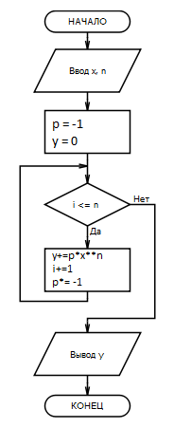

Рисунок 1 – Общая схема алгоритма задания №1

**3. ТЕКСТ ПРОГРАММЫ ЗАДАНИЯ №1 НА C#**

using System;

class HelloWorld {

static void Main() {

int i = 0;

int p = 1;

double f = 0;

int x, n;

Console.WriteLine("Введите х");

x = Convert.ToInt32(Console.ReadLine());

Console.WriteLine("Введите n");

n = Convert.ToInt32(Console.ReadLine());

while (i <= n) {

f += p*Math.Pow(x,i);

i += 1;

p *=-1;

}

Console.WriteLine($"Полученное значение равно {f}");

}

}

**4. ПРИМЕР РАБОТЫ ЗАДАНИЯ №1**

Результат работы программы при х = 3 и n = 10:

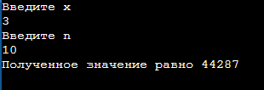

Рисунок 2 – Результат работы

**5. ЗАДАНИЕ №2**

Разработать графическую схему алгоритма.

Составить программу для вычисления значения двух функций в n равномерно распределенных в диапазоне а≤x≤b точках.

**6. ОБЩАЯ СХЕМА АЛГОРИТМА ЗАДАНИЯ №2**

Лабораторная работа объединяет следующие задачи:

* Разработка графической схемы алгоритма;
* Составление программы для вычисления значения двух функций в n равномерно распределенных в диапазоне а≤x≤b точках.

Общая схема алгоритма представлена на рисунке 3.

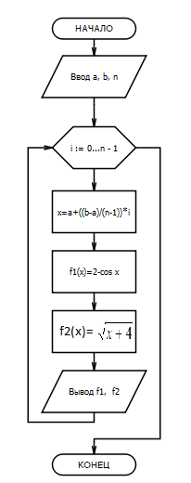

Рисунок 3 – Общая схема алгоритма задания №2

**7. ТЕКСТ ПРОГРАММЫ ЗАДАНИЯ №2 НА C#**

**using System;**

**class HelloWorld {**

**static void Main() {**

**double p = Math.PI;**

**double a = -1*p;**

**double b = p;**

**double x, f1, f2;**

**int n = Convert.ToInt32(Console.ReadLine());**

**for (int i=0; i<n; i++){**

**x = a + ((b-a)/(n-1));**

**f1 = 2 - Math.Cos(x);**

**f2 = Math.Sqrt(x+4);**

**Console.WriteLine(f1);**

**Console.WriteLine(f2);**

**Console.WriteLine();**

**}**

**}**

**}**

**8. ПРИМЕР РАБОТЫ ЗАДАНИЯ №2**

Таблица 1 - Результат работы программы при n=20:

|  |  |
| --- | --- |
| **F1** | **F2** |
| 3 | 0.926502750352209 |
| 2.94581724170063 | 1.09045921975376 |
| 2.78914050939639 | 1.23279977023106 |
| 2.54694815812243 | 1.36032688608934 |
| 2.2454854871408 | 1.47688293393663 |
| 1.91742065452767 | 1.58489026878489 |
| 1.59830457534703 | 1.68599262383464 |
| 1.32271842837426 | 1.78136607443854 |
| 1.12052624879351 | 1.8718864962108 |
| 1.01363869659728 | 1.95822700886085 |
| 1.01363869659728 | 2.04091817125721 |
| 1.12052624879351 | 2.12038698008256 |
| 1.32271842837426 | 2.19698313804167 |
| 1.59830457534703 | 2.27099732989169 |
| 1.91742065452767 | 2.34267429146925 |
| 2.2454854871408 | 2.4122223776938 |
| 2.54694815812243 | 2.47982071186255 |
| 2.78914050939639 | 2.54562462403989 |
| 2.94581724170063 | 2.60976985384804 |
| 3 | 2.67237584437328 |

**9. СПИСОК ИСПОЛЬЗОВАННОЙ ЛИТЕРАТУРЫ**

1) Шафеева, О.П. Программирование на языке СИ. Методические указания к лабораторным работам – Омск: издательство ОмГТУ, 2008.